Наименование закупки: Приобретение брендированной продукции.
Лот № 1: Приобретение брендированной продукции.
Срок поставки: 7 календарных дней.
Срок действия конкурсной заявки: 30 дней.
Планируемая сумма закупки: 450 000,0 сом.
ГОКЗ – Декларация.
Техническая спецификация:
Предмет закупки | Кол-во, шт. | Ориен-ая  цена за 1 ед. | Технические характеристики
Футболки:  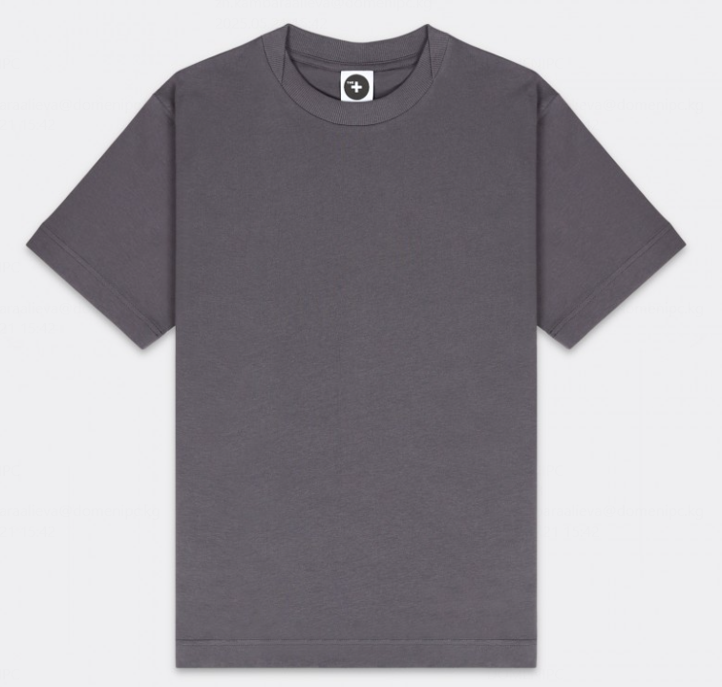 | 200 | 1400 сом | Ткань – хлопок (100%), супрем  Модель – оверсайз (с линейкой размеров по запросу)  Нанесение логотипа на бейку с внутренней части ворота и вышивка на рукаве.  Индивидуальный размерный ряд  С обязательным предоставлением образца!
Панамы брендированные двухсторонние (унисекс)  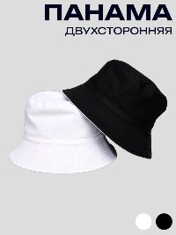 | 200 | 850 сом | Ткань – хлопок 100%  Водоотталкивающая  Двусторонняя: на одной стороне с нанесением логотипа и фирменных элементов - с оборотной стороны.  Индивидуальный размерный ряд  С обязательным предоставлением образца!

Иные требования:
- Гибкость по размерному ряду и количеству - возможность работы с нестандартным размерным рядом и готовность пошива партий от небольших до крупных объемов.
- Предоставить образцы пошитой одежды (футболок и панам), с логотипами заказчиков в течении 2-х рабочих дней с момента вскрытия конкурсной заявки.

Квалификационные требования:
- Предоставить сканированную копию оригинала свидетельства о регистрации;
- Предоставить сканированную копию оригинала устава;
- Предоставить письменное подтверждение об отсутствии аффилированности, а также информацию об их бенефициарных владельцах;
- Предоставить справку с Государственной Налоговой Службы при Министерстве финансов Кыргызской Республики об отсутствии задолженности по налогам и страховым взносам
- Предоставить заполненную конкурсную заявку и декларацию (подписанный представителем подрядной организации имеющие все полномочия и утвержденной печатью организации) согласно приложению № 1 и 2;
- Предоставить коммерческое предложение.
- Предоставить портфолио выполненных работ.
- Опыт работы на рынке - минимум 2 года в производстве текстильной продукции (предоставить подтверждающие документы).

Компания может отклонить конкурсную заявку в случаях, если:
- Участник, представивший данную конкурсную заявку, не соответствует квалификационным требованиям, установленным в конкурсной документации;
- Участник не подписал декларацию, гарантирующую предложение, либо не представили ГОКЗ (если требуется условием конкурсной документации);
- Участник имеет задолженность по налогам или по страховым взносам по государственному социальному страхованию и социальным выплатам;
- Технические параметры, предложенные в конкурсной заявке, не соответствуют технической спецификации конкурсной документации;
- Данная конкурсная заявка, по существу, не отвечает требованиям конкурсной документации;
- Имеется соответствующее заключение Комплаенс-офицера о неблагонадежности участника.

Приложение № 1. Конкурсная заявка

Конкурсная заявка

Номер объявления:
Кому: ЗАО «Межбанковский Процессинговый Центр»
Наименование конкурса: _____________________________________________
Изучив опубликованную на сайте www.tenders.kg/www.ipc.kg конкурсную документацию, мы нижеподписавшиеся:
____________(Наименование, ИНН) в лице ____________________________
предлагаем поставить __________________________________________________________________________________________________________________________________________________________, в соответствии со всеми условиями и требованиями конкурсной документации, подтверждаемые заполненной таблицей цен, которая является частью настоящей конкурсной заявки.
Мы, включая всех членов простого товарищества и субпоставщиков в отношении любой части договора в соответствии с настоящей конкурсной документацией подтверждаем свою правомочность к участию в данном конкурсе согласно заполненным условиям правомочности участника.
Мы обязуемся, в случае определения нашей конкурсной заявки победившей, которая была сформирована и подана на адрес электронной почту _______________
1) Предоставить все оригиналы документов, входящие в состав конкурсной заявки;
2) Поставить товар в соответствии со сроками, приведенными в конкурсной документации. До подготовки и оформления официального договора данная конкурсная заявка вместе с Вашим письменным подтверждением ее принятия и Вашим уведомлением о присуждении договора будет выполнять роль обязательного договора между нами.
Мы понимаем, что Вы не обязаны принять конкурсную заявку с наименьшей оцененной стоимостью или вообще какую-либо из заявок, полученных Вами.
Имеющий все полномочия подписать конкурсную заявку от имени ______________________________________________________________________

Должность, подпись
М.П.

Приложение № 2. Декларация, гарантирующая предложение поставщика

Декларация, гарантирующая предложение поставщика

Номер конкурса: _______________________

Название конкурса: _____________________
Участник конкурса: наименование, ИНН____________________
Закупающая организация: ЗАО «Межбанковский Процессинговый Центр»

Принимая во внимание, что мы, представили свое предложение в рамках вышеуказанного Конкурса, на закупку _________________________________ (далее именуемую «Предложение поставщика»).
Настоящим доводится до всеобщего сведения, что Участник конкурса принял на себя следующие обязательства перед Закупающей организацией:
- Участник конкурса не отзовет и не изменит свое настоящее предложение после ее вскрытия и до истечения срока ее действия, указанного Участником конкурса в Предложении поставщика;
- Участник конкурса подпишет Договор в соответствии с предложением, в случае если будет определен победителем Конкурса;
- Участник конкурса предоставит Гарантийное обеспечение исполнения Договора в соответствии с конкурсной документацией, если требуется условиями Конкурса;
Настоящим подтверждается, что при невыполнении любого из указанных обязательств, Закупающая организация инициирует включение Участника конкурса в «Базу данных ненадежных (недобросовестных) поставщиков (подрядчиков)».
Настоящая декларация остается в силе до истечения срока действия предложения.

Руководитель организации
либо лицо, имеющее полномочия ФИО

М.П.

